**预习作业**

学号：U202012397 姓名：杨文博

1 预习目标

1.1对这门课的期望

最初选择这门课是因为对人工智能和机器学习存在一定的了解和较大的兴趣，再加上自己做的大创项目也是基于机器学习的，而且这门课还有将人工智能应用于工程之上，所以选择了这门课。我希望在这门课中可以提升自己运用人工智能相关知识来解决工程实际问题的能力，另外也希望从课中学会更好地写一些机器学习、深度学习的算法与代码，成为有更强编程能力地电气人。

1.2对人工智能的理解

人工智能就是我们常说的AI，它是[研究](https://baike.baidu.com/item/%E7%A0%94%E7%A9%B6/1883844)、[开发](https://baike.baidu.com/item/%E5%BC%80%E5%8F%91/9400971)用于[模拟](https://baike.baidu.com/item/%E6%A8%A1%E6%8B%9F/7698898)、[延伸](https://baike.baidu.com/item/%E5%BB%B6%E4%BC%B8/7834264)和扩展人的[智能](https://baike.baidu.com/item/%E6%99%BA%E8%83%BD/66637)的理论、方法、技术及应用系统的一门新的技术科学。但从我作为电气工科人的角度来看，人工智能其实也是解决工程实践问题的技术科学，比如电气工程项目中用到的机器学习、深度学习和神经网络都是将人工智能引入到工程中应用。所以，人工智能虽然前沿，但也离我们工程人并不远。我对人工智能的期望是既可以让机器在高智能时为人类服务，更希望自己能把人工智能相关内容引入到自己的专业学习上解决自己的专业工程问题。

1.3预习计划

首先在网上资料自主下好相关的Python软件并配置相关环境，从B站视频中通过Python课程认真学习Python这门课的基本语法和相关应用。接着自己通过GitHub等地方了解相关的库并从看代码中提升自己的代码与编程能力。预期达到的目标是能看懂基本的项目代码并且自己做一个简单的项目，计划的话是跟着视频学习内容导入Pygame库做一个小游戏的项目，在游戏项目中实现自己编写代码和具备从项目中用代码编写解决工程问题。

2 基础知识预习

2.1工具学习

在自我预习的学习过程，我下载了Visual studio code、Pycharm、anaconda、tensorflow的插件等，基本将实现了相关软件的环境配置，虽然最后还是以Code作为自己的编辑器，但是至少对大体的库的安装，环境配置有了一定了解，并且能将Code作为自己的工具来实现自己的基本学习与应用。

2.2 Python语言学习

依照B站上尚学堂的Python课程，我系统的学习了Python的基本语法，从数据类型、变量，到字符串、列表、元组、字典，集合等基本学习和函数、循坏、类、继承、多态等的深入学习，到最后能够自己独立完成小项目代码书写，我对Python这门语言有了深入的了解，在预习后也能够达到较好的读写代码，编写程序的目的。

2.3课程框架学习

为了能够达到课程要求，在学习Python这门语言外，我还对课程中涉及的机器学习，人工智能知识进行了一定学习与了解，对使用Python来书写人工智能代码与算法的实用与便捷性有了一定认识，也对这种工程思维能力培养框架有了一定认识。

3 预习项目设计

3.1 项目选题

我选的是用Pygame做一个简易版本的坦克大战小游戏，因为之前用C++写过贪吃蛇小游戏不是，所以这次就像趁着刚好预习Python这门语言用它也来做个小游戏。计划实现的功能便是坦克之间开炮对战，然后能够自由移动即可，打算使用的就是Visual Studio Code.

3.2 程序设计

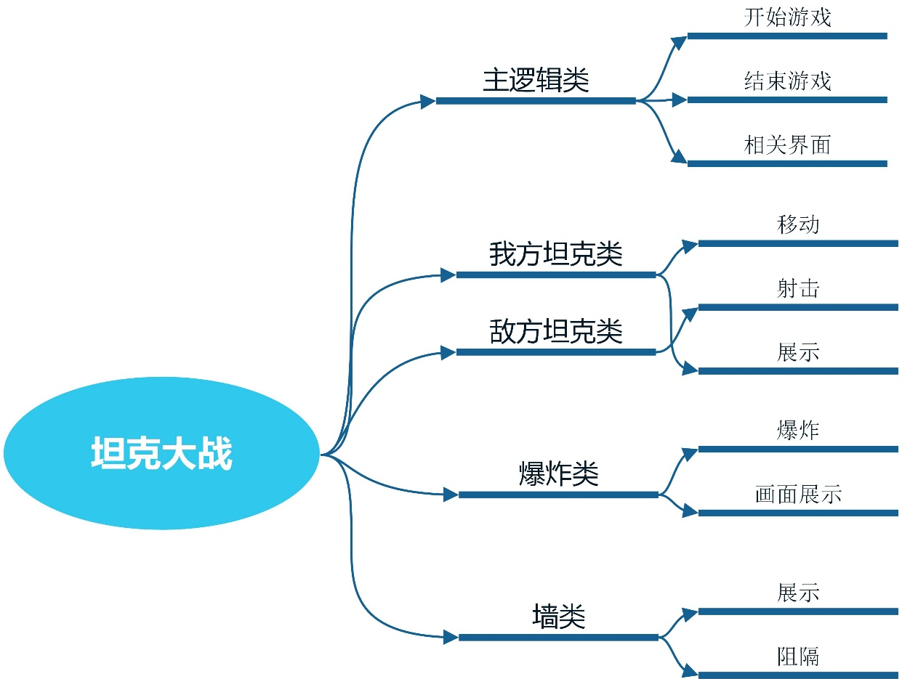

3.3 运行结果

运行时首先通过Pygame里面的界面设置会进入到游戏界面，然后游戏界面会出现坦克（插入图片），然后可由键盘控制坦克移动发射啥的直到一方被彻底消灭后会退出游戏界面，提示操作者。期待结果是能完成运行，但实际上做出的只实现了界面设置和坦克图片导入以及基本操作导入，但还不能按游戏规则由操作者自己运行游戏操作。

4 预习总结

通过预习阶段的自主学习，首先还是基本掌握了Python这么语言，对相关工具的使用达到了一定的熟练程度，另外我也对机器学习和人工智能算法有了深入了解，培养了一定的工程应用意识，也认识到了自己在独立编程解决工程问题方面的不足。也由此明确了之后的学习方向，希望在自己的主动学习和后续工程训练营中逐步培养提升自己应用人工智能来解决工程问题的能力，成为一个更高端的工程人。

附件2 课程预习报告评分表

|  |  |  |  |
| --- | --- | --- | --- |
| 过程要素 | 评分依据 | 分值 | 得分 |
| 1、对课程的过程和收获期望清晰、合理，选课动机明确 (6分) | （1）能够明确的给出对课程学习过程和学习结果的期望，同时期望合理，符合课程主题、符合课程学时，与预习作业要求匹配，选课动机明确 | 6 |  |
| （2）能够给出对课程学习过程和学习结果的期望，同时期望较为合理，大概符合课程主题或课程学时或与预习作业要求匹配，选课主动 | 4 |
| （3）给出的期望不太合理，选课动机不明确 | 2 |
| （4）期望完全无法匹配课程，随机或被动选课 | 0 |
| 2、预习计划明确，工作量充足，对预习作业中的要求能够满足，能够支撑掌握Python的基本使用技巧 (6分) | （1）预习计划明确，工作量充足，对预习作业中的要求能够满足，包含了基本的Python工具使用和语言使用，有最终作品计划 | 6 |  |
| （2）计划一般明确，工作量比较充足，包含工具和语言使用，有最终作品计划 | 4 |
| （3）计划随意，工作量不足，工具语言有但不明确，没有最终作品计划 | 2 |
| （4）没有表述 | 0 |
| 3、Python基础知识掌握(6分) | （1）对关键的python基本概念有正确的描述，关键知识点较为全面 | 6 |  |
| （2）对关键的python基本概念有基本正确的描述，关键知识点不全面 | 4 |
| （3）知识点描述不正确，基本不包含关键基本概念 | 2 |
| （4）没有表述 | 0 |
| 4、预习项目设计合理(6分) | （1）预习项目工作量饱满，技术含量高，选题合理，充分运用了预习的知识点 | 6 |  |
| （2）预习项目工作量较为饱满，有一定技术含量，选题一般，运用了预习的知识点 | 4 |
| （3）预习项目工作量不饱满，基本没有技术含量，选题一般，运用预习知识点很少 | 2 |
| （4）没有表述 | 0 |
| 5、对预习过程有中学到的知识有明确的认识(6分) | （1）明确知道自己已经学到了哪些内容，可以完成哪些任务，对未来学习有明确计划和期望目标 | 6 |  |
| （2）对自己学到的知识认识不准确，但是对未来学习有明确的计划和期望 | 4 |
| （3）对自己学到的知识认识不准确，对未来学习有计划和期望，但不太合理 | 2 |
| （4）没有表述 | 0 |
| 总分 |  |  |  |
| 评 语  批阅签名： | | | |